# Hello World 说明文档

——2254312陈天乐

## 传统方式

DOSBox中生成hello.obj

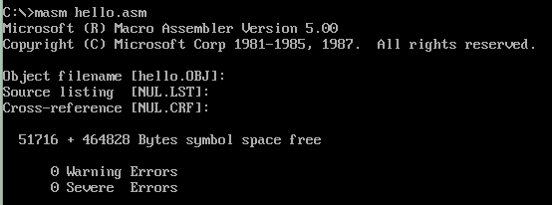

DOSBox中生成hello.exe

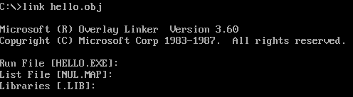

DOSBox中运行hello.exe

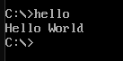

Debug -U查看机器码和源代码之间的关系

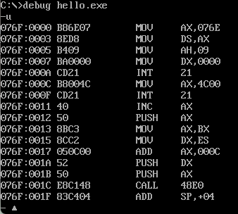

## 另类方式

使用 Debug -e 命令进行内存写入操作的步骤：

1. 首先，我们需要将字符串 "Hello$" 对应的 ASCII 码写入到指定的内存地址中。每个字符都有一个唯一的 ASCII 码，因此对应关系如下：

H: 48 e: 65 l: 6C l: 6C o: 6F $: 24

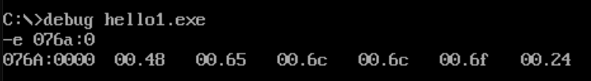

1. 将代码的机器码 b8 6b 07 be d8 ba 02 00 b4 09 cd 21 b8 00 4c cd 21写入内存

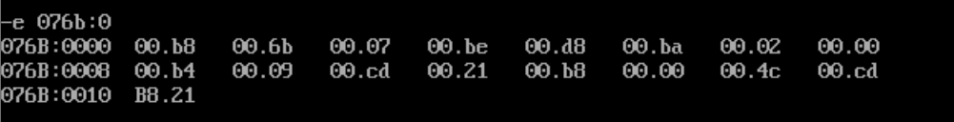

1. 修改寄存器及执行

为了使存入内存的机器码能够正常执行，我们需要适当地修改 CPU 寄存器中的值。具体来说，我们需要将指令指针（IP）和代码段（CS）寄存器指向之前存放机器码的内存地址。

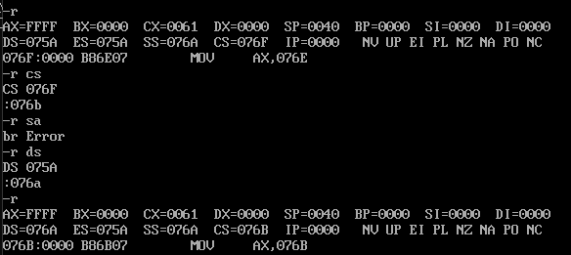

完成寄存器的修改后，可以通过 g 命令开始执行存放在内存中的程序：

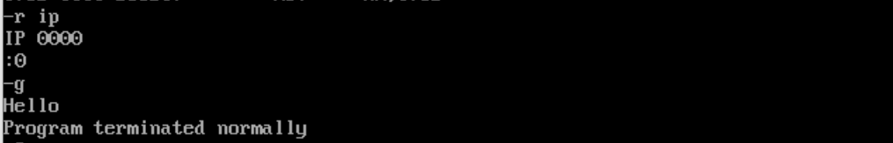

在程序成功执行后，屏幕上会显示出 "Hello" 字符串，表明程序已经正确输出并完成。